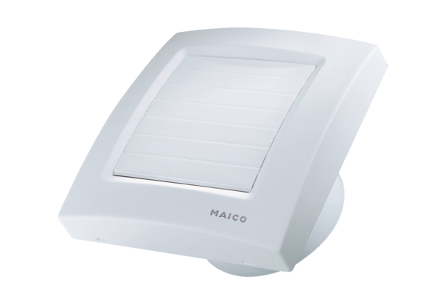Kleinraumventilator ECA 150 KVerpackungseinheit: 1 StückSortiment: A
Artikelnummer: 0084.0015Hersteller: MAICO

